Описание сервиса DilerAPI_Stocks
DilerAPI_Stocks представляет собой http-сервис для получения актуальных остатков и цен по номенклатурным позициям.
Обращение к сервису:
Строка подключения | http://remvpn.cnprussia.ru:60560/TorgCNP/hs/DilerAPI_Stocks
Тип авторизации | Basic Auth
Логин | Логин
Пароль | Пароль
Формат возвращаемых данных | JSON

Структура возвращаемого JSON:
"Code": "д-03-4100",
"Article": "SP100 0-10bar",
"Name": "Датчик давления SP100, 0-10бар, 24В, 4-20 мА, G 1/4\"",
"Quantity": 1207,
"SalePrice": 56.1

Пример кода для обращения к сервису из 1С и получения данных в массиве структур:
СоединениеHTTP = Новый HTTPСоединение("remvpn.cnprussia.ru", 60560, "Логин", "Пароль");
ЗапросHTTP = Новый HTTPЗапрос("/TorgCNP/hs/DilerAPI_Stocks");
Ответ = СоединениеHTTP.Получить(ЗапросHTTP);
Если Ответ.КодСостояния = 200 Тогда
ЧтениеJSON = Новый ЧтениеJSON;
ОтветСервера = Ответ.ПолучитьТелоКакСтроку("UTF-8");
ЧтениеJSON.УстановитьСтроку(ОтветСервера);
Результат = ПрочитатьJSON(ЧтениеJSON,Ложь);
КонецЕсли;

Обновление Октябрь 2023.
В сервисе реализована функция получения остатков по складу в г. Москва.
Обращение к функции:
http://remvpn.cnprussia.ru:60560/TorgCNP/hs/DilerAPI_Stocks/Moscow

Обновление Апрель 2024.
- Изменены внутренние алгоритмы выборки товаров.
- В возвращаемой структуре поле Name соответствует Полному наименованию товара в базе данных.
- Разработана новая функция получения остатков и цен по складу в Казахстане.
Обращение к функции:

http://remvpn.cnprussia.ru:60560/TorgCNP/hs/DilerAPI_Stocks/Kz

- Разработаны новые функции получения данных с весогабаритными характеристиками товаров.
Обращения к функциям:

http://remvpn.cnprussia.ru:60560/TorgCNP/hs/DilerAPI_Stocks/Spec - для складов в г. Челябинск

http://remvpn.cnprussia.ru:60560/TorgCNP/hs/DilerAPI_Stocks/MoscowSpec - для складов в г. Москва

http://remvpn.cnprussia.ru:60560/TorgCNP/hs/DilerAPI_Stocks/KzSpec - для склада в Казахстане

Структура возвращаемого JSON:
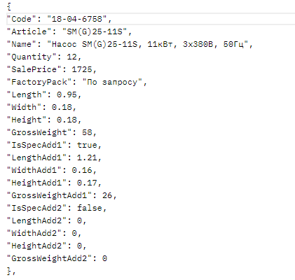

Обновление Август 2024.
- Разработана функция получения актуального внутреннего курса доллара CNP:
http://remvpn.cnprussia.ru:60560/TorgCNP/hs/DilerAPI_Stocks/GetCnpRate
Возвращаемое значение - число

Описание полей:
Наименование | Тип | Описание
Code | Строка | Внутренний код товара
Article | Строка | Артикул товара
Name | Строка | Полное наименование товара
Quantity | Число | Кол-во доступный остаток
SalePrice | Число | Цена
FactoryPack | Строка | Заводская упаковка  Значения:  "По запросу" (не указана упаковка)  "Ящик"  "Коробка"  "Пузырчатая пленка + СТРЕТЧ"  "Мешок"  "Пакет(-ик)"
Length | Число | Длина
Width | Число | Ширина
Height | Число | Высота
GrossWeight | Число | Вес брутто, кг.
IsSpecAdd1 | Булево | Признак наличия ВГХ доп. Места (да/нет)
LengthAdd1 | Число | Длина (доп. места)
WidthAdd1 | Число | Ширина (доп. места)
HeightAdd1 | Число | Высота (доп. места)
GrossWeightAdd1 | Число | Вес брутто, кг. (доп. места)
IsSpecAdd2 | Булево | Признак наличия ВГХ второго доп. Места (да/нет)
LengthAdd2 | Число | Длина (второго доп. места)
WidthAdd2 | Число | Ширина (второго доп. места)
HeightAdd2 | Число | Высота (второго доп. места)
GrossWeightAdd2 | Число | Вес брутто, кг. (второго доп. места)

